ИЗМЕНЕНИЯ ДИЭЛЕКТРИЧЕСКИХ СВОЙСТВ МАТЕРИАЛА СТЕНКИ РАЗРЯДНОЙ КАМЕРЫ ПОД ДЕЙСТВИЕМ ПЛАЗМЕННО-ПУЧКОВОГО РАЗРЯДА
Н.А. Ашурбеков, К.О. Иминов, А.Р. Рамазанов, Г.Ш. Шахсинов
Дагестанский государственный университет, Махачкала, nashurb@mail.ru
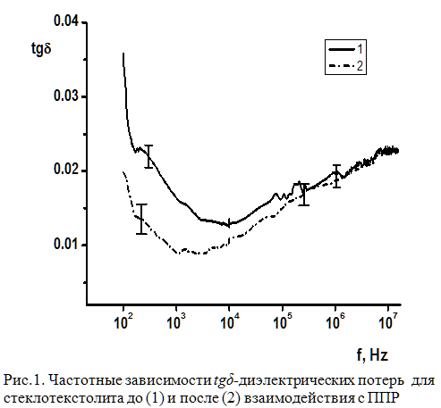
Известно, что состояние поверхности диэлектрических стенок разрядной камеры влияет на начальные стадии и динамику развития электрического разряда в газах [1]. При взаимодействии с плазменно-пучковым разрядам (ППР) в диэлектриках могут произойти как обратимые, так и необратимые изменения диэлектрических свойств. В данной работе выполнены экспериментальные исследования степени и характера изменения диэлектрической проницаемости (ε) и tgδ - диэлектрических потерь стенок разрядной камеры из стеклотекстолита в зависимости от времени воздействия ППР. Для исследования диэлектрических свойств материала использовался высокочастотный измеритель типа AM-3026, позволяющий измерять RLC-компоненты материалов в частотном диапазоне от 20 Гц до 10 МГц.
Для измерения диэлектрических свойств исследуемые образцы из материала стенки разрядной камеры после взаимодействия с ППР помещались между двумя обкладками плоского конденсатора в качестве диэлектрика. Обкладки конденсатора, изготовленные из медных пластинок, подключались к цифровому измерителю электрической емкости и tgδ – диэлектрических потерь. Результаты исследований показали, что при частотах измерения f ≤1000 Гц после прекращения взаимодействия с ППР tgδ -диэлектрических потерь материала стенки из стеклотекстолита уменьшается на 40% в течение примерно 60 минут, затем выходит на стационарное значение. При этом величина ε за это же время уменьшается примерно на 10%, после чего также выходит на стационарное значение. При высоких значениях частоты измерения (f ~ 1 МГц) после прекращения взаимодействия с ППР значения tgδ и ε практически не меняются. Детальные исследования показывают, что tgδ -диэлектрических потерь стеклотекстолита после воздействия ППР испытывает необратимые изменения (рис.1). Воздействие ППР приводить к уменьшению величины tgδ –диэлектрических потерь материала стенки из стеклотекстолита примерно на 30% в частотном диапазоне f ≤ 1000 Гц. Выполнен анализ механизмов изменения диэлектрических свойств стенки разрядной трубки и оценена величина заряда, осажденного на поверхности диэлектрика после взаимодействия с ППР.
Работа выполнена при финансовой поддержке проектной части Госзадания Минобрнауки России в научной деятельности, проект 3.1262.2014К.
Литература
- Ашурбеков Н.А., Иминов К.О., Кобзева В.С., Кобзев О.В. // ТВТ. 2009. Т. 47. № 3. С. 338 – 343.

